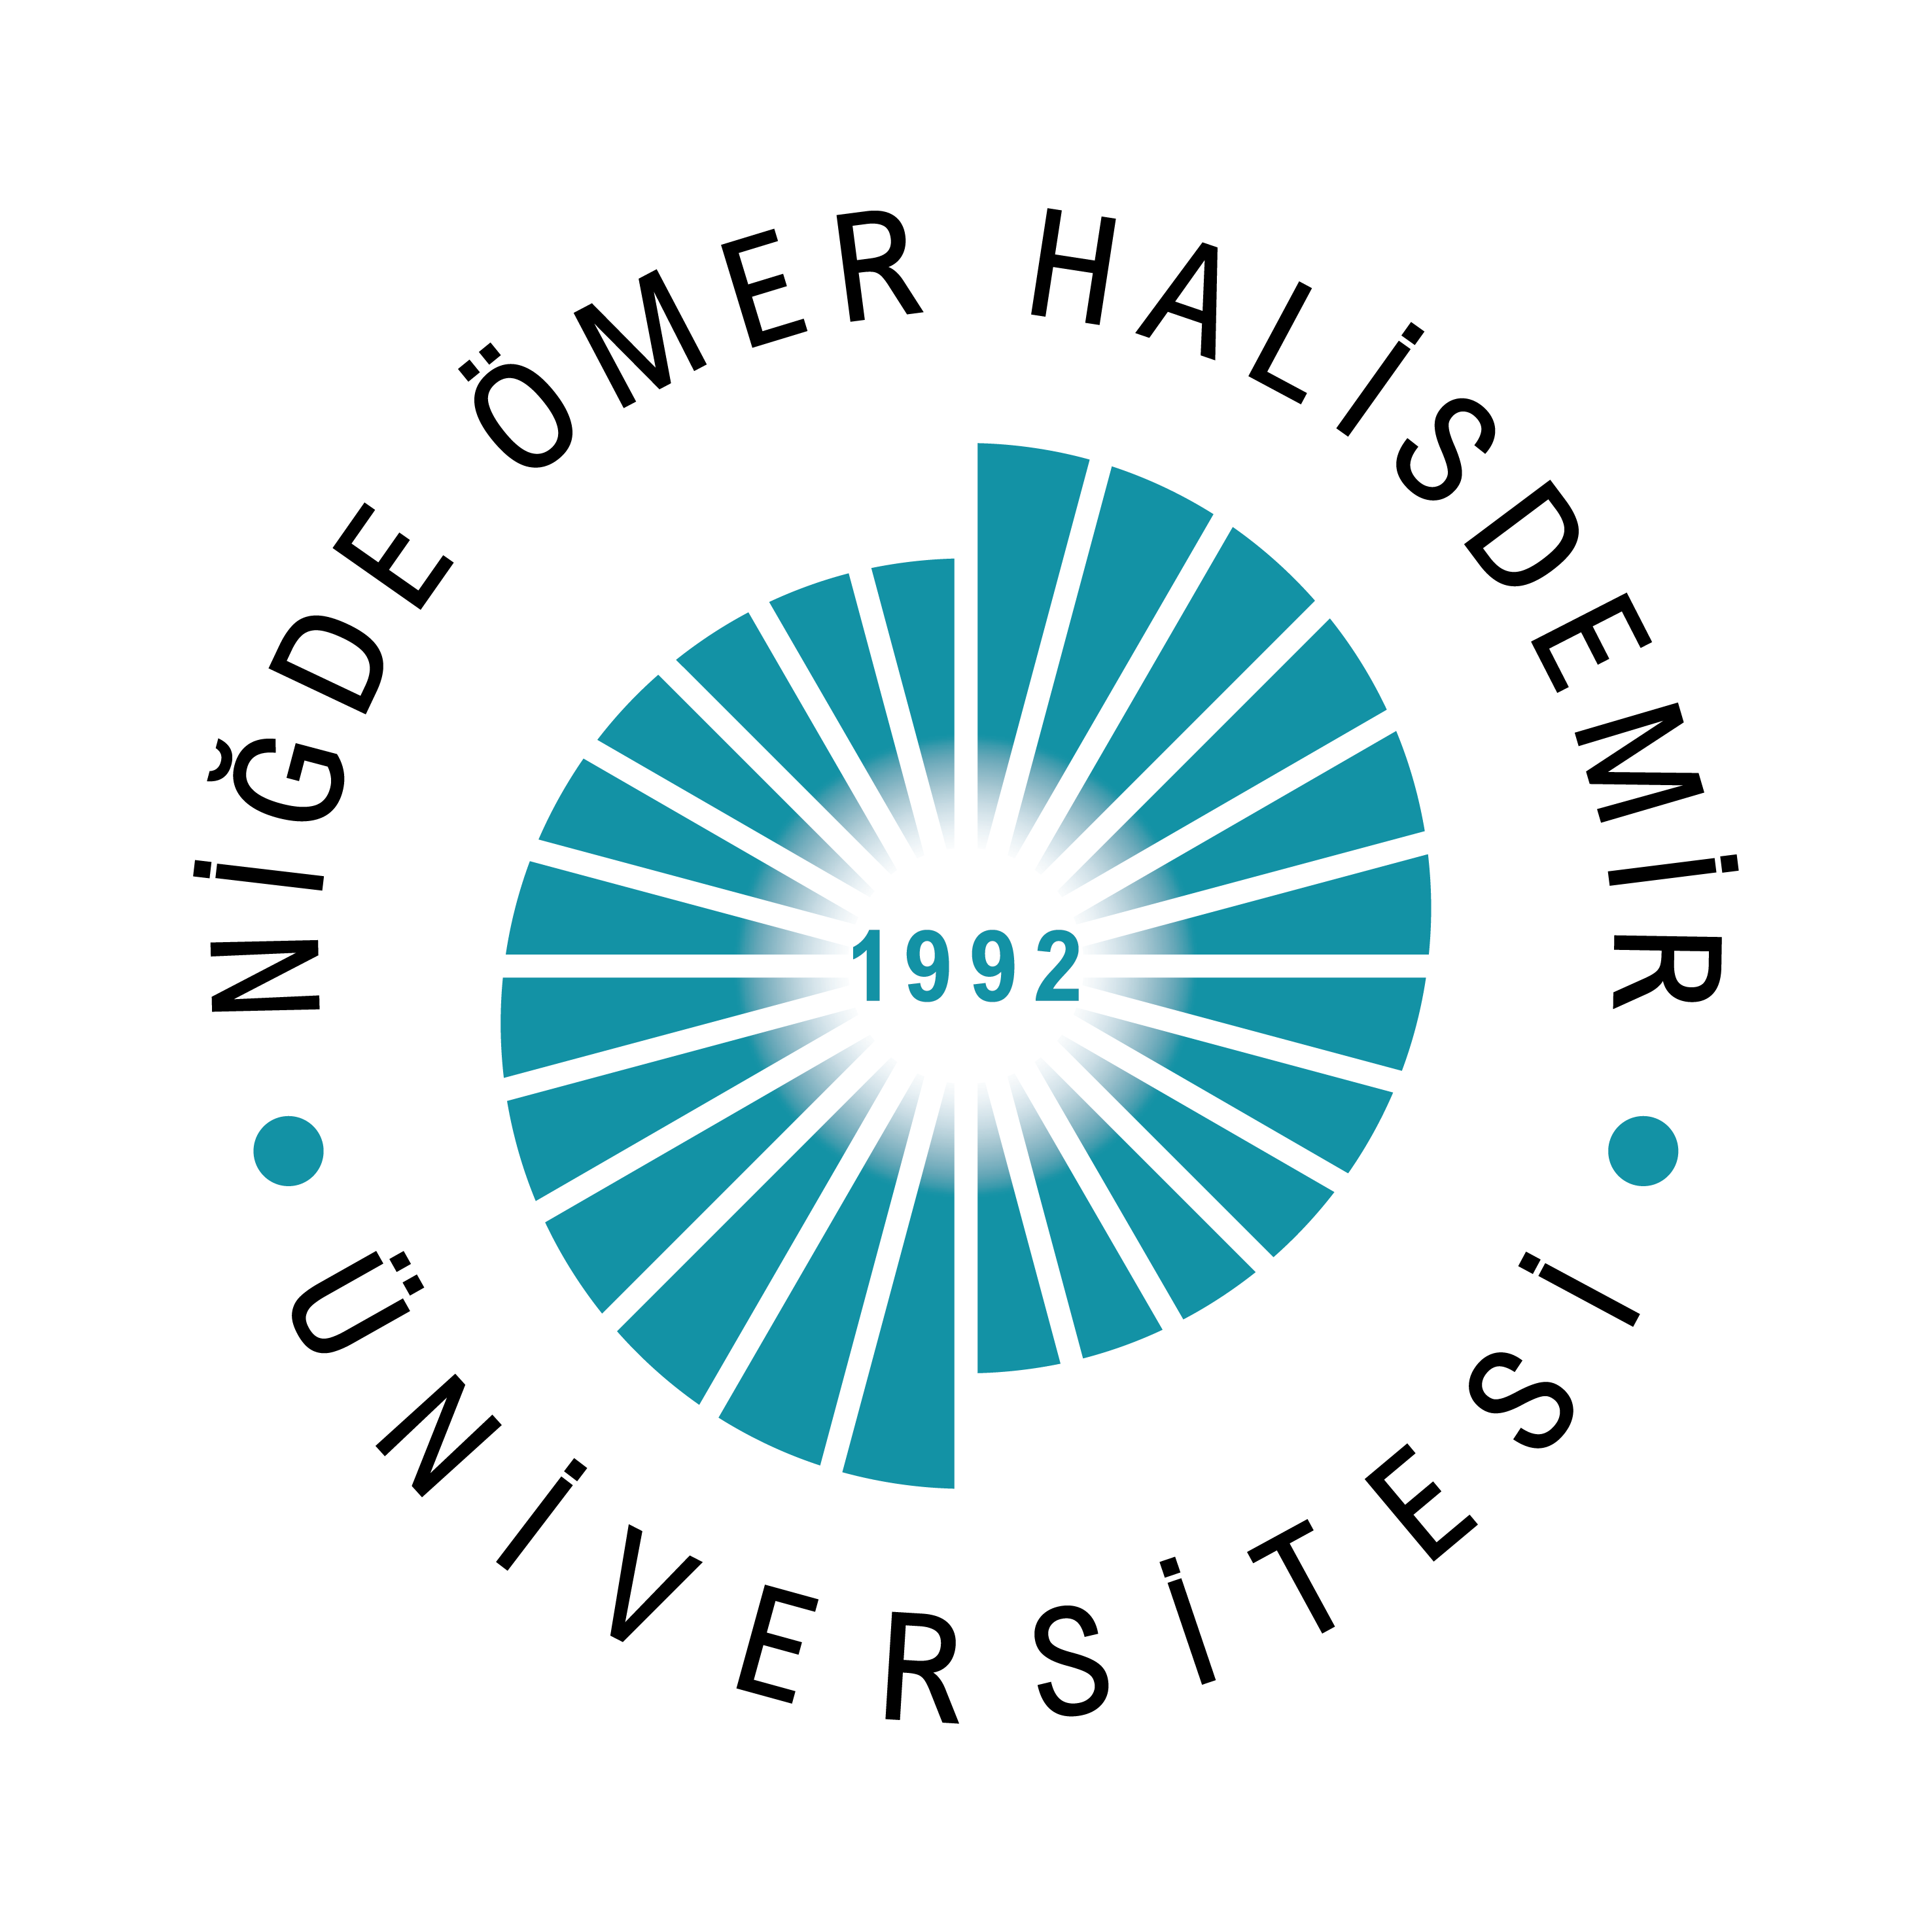
T.C.
NİĞDE ÖMER HALİSDEMİR ÜNİVERSİTESİ
NİĞDE SOSYAL BİLİMLER YÜKSEKOKULU
OTEL, LOKANTA VE İKRAM HİZMETLERİ BÖLÜMÜ
TURİZM VE OTEL İŞLETMECİLİĞİ PROGRAMI

2025-2026 EĞİTİM-ÖĞRETİM YILI GÜZ YARIYILI
AKTİF DANIŞMANLIK SİSTEMİ RAPORU

2025
AKTİF DANIŞMANLIK SİSTEMİ YARIYIL RAPORU

Raporun Amacı ve Kapsamı
Bu rapor, 2025-2026 Eğitim-Öğretim Yılı Güz Yarıyılı için Aktif Danışmanlık Sistemi üzerinden elde edilen veriler doğrultusunda, bölümümüzün danışmanlık süreçlerini değerlendirmek amacıyla hazırlanmıştır. Rapor; danışman değerlendirme tablosu ve yarıyıl anket sonuçlarına dayalı olarak oluşturulmuştur.

Yarıyıl Genel Değerlendirmesi
- Toplam danışman sayısı: 3
- Bölümde kayıtlı öğrenci sayısı: 52
- Aktif danışmanlık sistemindeki öğrenci sayısı: 28
- Anket dolduran öğrenci sayısı: 7
- Anket doldurma oranı: %25
- Ortalama görüşme sayısı: 2

Danışman Değerlendirmesi
Öğrencilerin genel başarı durumu orta ve iyi düzeydedir. Öğrenciler bazı derslerde kendilerini başarılı görmekte iken diğerleri bazı derslerde zorlandıklarını ifade etmişlerdir. Derslerle ilgili belirgin bir sıkıntı bildirilmemiştir. Öğrencilerin genel memnuniyet düzeyleri olumludur. Danışmanlık hizmetlerinden memnun oldukları ve önceki döneme göre bir değişiklik olmadığı belirtilmiştir. Bazı öğrenciler burs almamakta olup akademik performansı iyi düzeydedir ve kurs/sertifika programlarına yönlendirilmesi uygundur.

Yarıyıl Öğrenci Anket Analizi
Öğrenciler tarafından doldurulan yarıyıl anket sonuçları incelendiğinde, öğrencilerin genel başarı durumu “orta” ve “iyi” seviyede olduğu görülmektedir. Programdan duyulan memnuniyet ise ağırlıklı olarak “Memnunum” düzeyindedir. Anket sonuçları, öğrencilerin bir bölümünün burs, kurs ve sertifika programlarına yönlendirilmeye uygun olduğunu ortaya koymaktadır.

Sonuç ve Öneriler
Danışmanlık sisteminin genel olarak yeterli düzeyde işlediği görülmektedir. Bununla birlikte, öğrencilerin akademik ve profesyonel gelişimlerini daha etkili biçimde desteklemek için bazı alanlarda iyileştirmelere ihtiyaç duyulmaktadır. Özellikle üniversite hayatına uyum sürecini kolaylaştıracak desteklerin güçlendirilmesi önem taşımaktadır. Ayrıca anket doldurma oranının düşük kaldığı tespit edilmiştir. Bu nedenle öğrencilerin anket süreci hakkında bilgilendirilmesini güçlendirecek çalışmaların yapılması önerilmektedir. Bu iyileştirmelerin uygulanması, danışmanlık sürecinin etkililiğini artırarak öğrencilerin genel memnuniyetine olumlu katkı sağlayacaktır.

